**Nước sinh hoạt ở chung cư “đột nhiên” bị nhiễm bẩn?**

Chiều tối ngày 16 tháng 12, cư dân chung cư Sunview Tam Phú, Thủ Đức liên tục phản ánh về việc nước từ các bồn rửa chảy ngắt quãng và có hiện tượng nhiễm bẩn, xuất hiện nhiều lớp cặn đất. Nhiều hộ dân đã phải mua các bình nước khoáng để sử dụng tạm thời. Ban quản lí chung cư đã lập tức ngắt nguồn nước, tiến hành kiểm tra và gửi lời xin lỗi đến cư dân.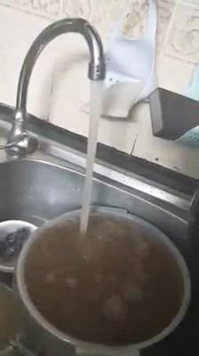

Sau đợt kiểm tra tổng quát đến trưa ngày 17 tháng 12, nhiều ống dẫn nước bị rò rỉ đã được phát hiện. Bên cạnh đó các bồn chứa không được bảo trì đúng thời hạn đã xảy ra hiện tượng tràn nước, dẫn đến việc cung cấp nguồn nước không đủ cho người dân. Đây cũng là thời điểm dịch bệnh còn diễn biến, sinh hoạt người dân bị ảnh hưởng, nên sự cố trên đã nhận được nhiều chỉ trích. Một số người còn cho rằng họ đã đóng tiền cho việc xử lí nước nhưng ban quản lí lại thiếu trách nhiệm trong vấn đề này.

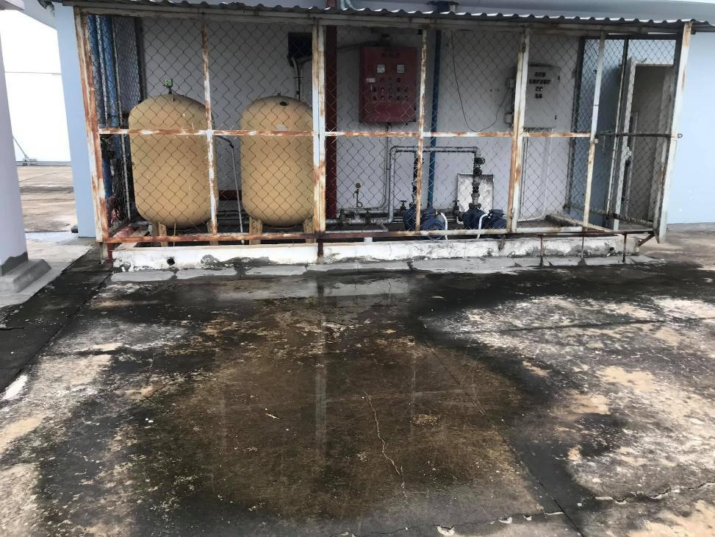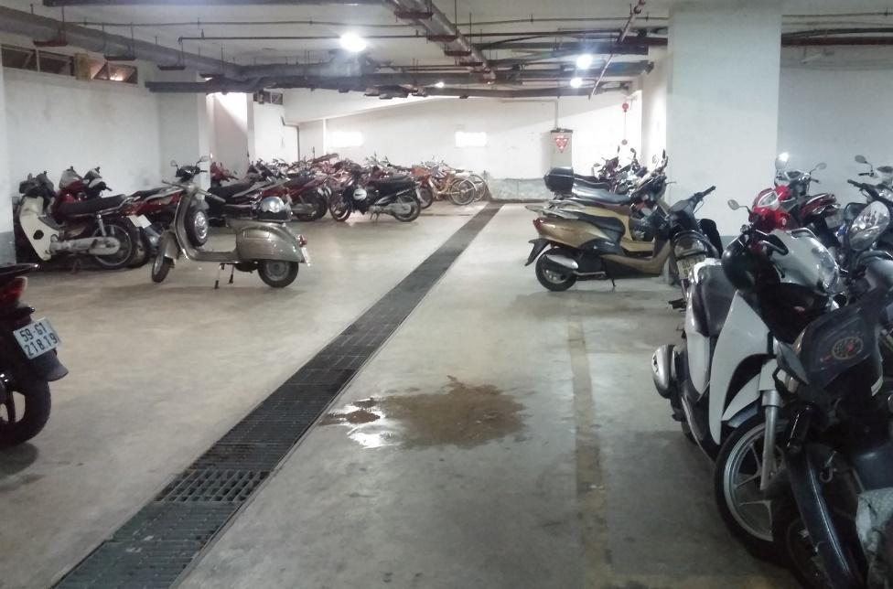

Hiện ông Trung Nhơn, trưởng bộ phận phụ trách kĩ thuật và vệ sinh, cùng bộ phận quản lí chung cư đang gấp rút tiến hành kiểm tra và xác minh rằng liệu chuột có phải là một trong những tác nhân làm nhiễm bẩn nguồn nước hay không. Đồng thời, tiếp tục khắc phục, sửa chữa đường ống và bồn chứa trong 2 ngày kế tiếp để phục vụ sinh hoạt cho cư dân.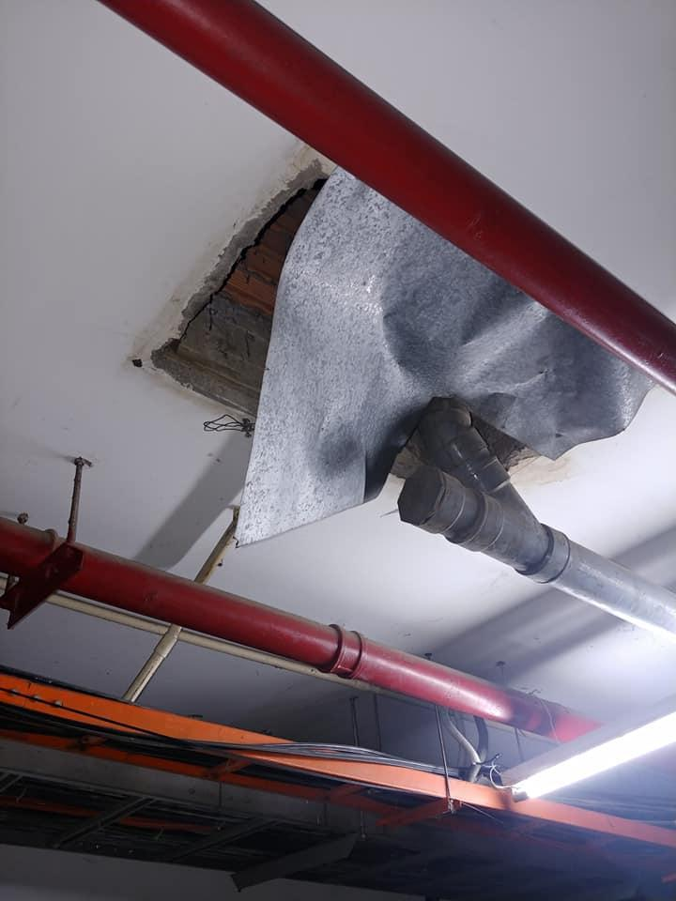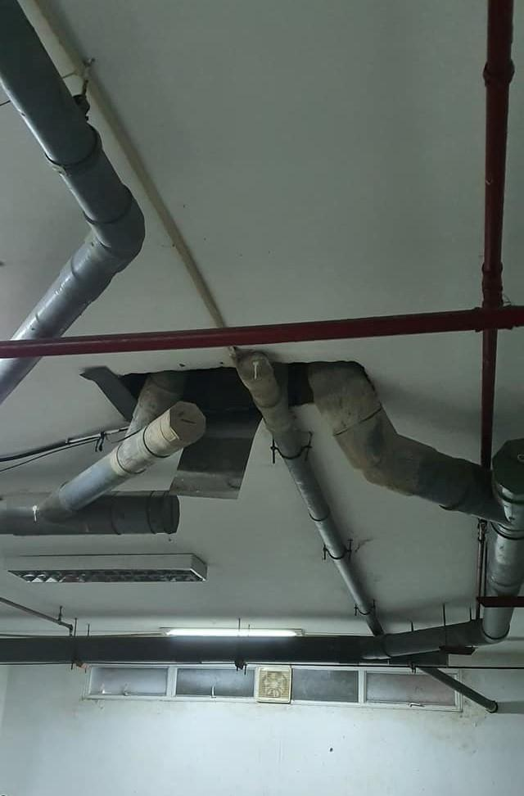

**

***- Tô Thành Long 11A3 -***